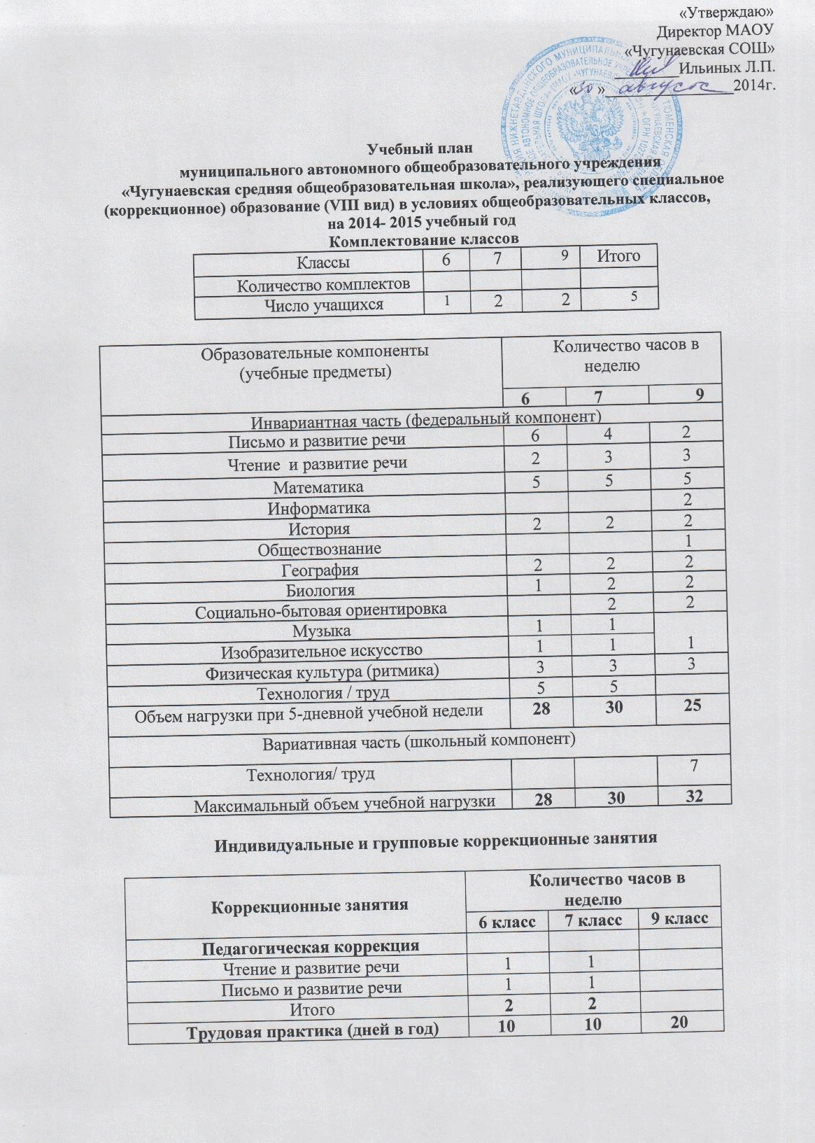

Пояснительная записка
к учебному плану
муниципального автономного общеобразовательного учреждения
«Чугунаевская средняя общеобразовательная школа», реализующего специальное (коррекционное) образование (VIII вид) в условиях общеобразовательных классов
на 2014-2015 учебный год

Настоящий учебный план для детей с умственной отсталостью (VIII вид), обучающихся по специальной (коррекционной) программе в условиях общеобразовательного класса составлен в соответствии с:
- Приказом Минобразования РФ от 09.03.2004 г. №1312 "Об утверждении федерального базисного учебного плана и примерных учебных планов для образовательных учреждений Российской Федерации, реализующих программы общего образования;
- Базисным учебным планом общеобразовательных учреждений Российской Федерации и Государственного стандарта общего образования согласно приказу Министерства образования РФ от 10.04.2002 №29/2065-п;
- Приказом Минобрнауки России от 30.08 2010 №889 «О внесении изменений в федеральный базисный учебный план и примерные учебные планы для образовательных учреждений Российской Федерации, реализующих программы общего образования, утвержденный приказом Минобрнауки России от 09.03.2004 №1312»;
- Письмом Минобрнауки России от 19.11.2010 № 6842-03/30 «О введении третьего часа физической культуры в недельный объем учебной нагрузки обучающихся в общеобразовательных учреждениях»;
- Санитарными правилами СанПиН 2.4.2.2821-10 «Санитарно-эпидемиологические требования к условиям и организации обучения в общеобразовательных учреждениях» (постановление Главного санитарного врача России от 29.12.2010 №189, зарегистрированное в Минюсте России 03.03.2011 №189);
- Информационным письмом департамента образования и науки Тюменской области от 14.05.2014 № 3437 « О формировании учебных планов на 2014/ 2015 учебный год»
- Информационным письмом управления образования администрации Нижнетавдинского муниципального района от 15.05.2014г. №471 «О формировании учебных планов на 2014-2015 учебный год»;
- Решением управляющего совета МАОУ «Чугунаевская СОШ» от 20.05.2014 г. № 10 и решением психолого – медико - педагогического консилиума МАОУ «Чугунаевская СОШ» (протокол от 19.05.2014г. № 5)
Преподавание предметов федерального компонента организовано по утвержденным Министерством образования и науки РФ учебникам.
Все курсы, все предметы имеют необходимый учебно – методический комплект. Фонд учебников обеспечен на 100 %, (Приложение 1)
Специальную (коррекционную) программу восьмого вида осваивают 2 обучающихся 7 класса и 2 обучающихся 9 класса.
Исходя из основной цели обучения по специальной (коррекционной) программе VIII вида, общеобразовательная и трудовая подготовка учащихся направлена на коррекцию познавательной деятельности, формирование положительных личностных качеств, социальную адаптацию и реабилитацию.
В 6, 7, 9 классах из традиционных обязательных учебных предметов изучаются: русский язык (письмо и чтение), математика, биология, история, география, обществознание, изобразительное искусство, музыка, осуществляется физическое воспитание, трудовое обучение.
В 6, 7, 9 классах из общего количества часов математики - 1 час отводится на изучение элементов геометрии.
Учебный план включает общеобразовательные предметы, содержание которых приспособлено к возможностям умственно отсталых обучающихся, специфические коррекционные предметы, а также индивидуальные и групповые коррекционные занятия.
Из-за отсутствия специалистов коррекционной педагогики часы обязательных индивидуальных и групповых коррекционных занятий отведены для проведения дополнительных уроков исходя из проблем в обучении обучающихся:
- в 6 классе - чтение и развитие речи -1час., письмо и развитие речи – 1час, математика – 1 час, технология – 4 часа;
- в 7 классе - чтение и развитие речи -1час., письмо и развитие речи – 1час, математика – 1 час;
- в 9 классе - чтение и развитие речи -1час., математика – 1 час.
Индивидуальные и групповые занятия проводятся во второй половине дня, после окончания уроков.
Количество часов, отводимых на предметы, изучаемые по общеобразовательной и специальной (коррекционной) программе VIII вида, а также образовательные компоненты частично не совпадают.
В связи с этим обучение детей по специальной (коррекционной) программе VIII вида в условиях общеобразовательного класса проходит по индивидуальному учебному плану и расписанию.
Недостающие часы по специальной (коррекционной) программе компенсируются за счет изучения данных курсов в рамках других предметов общеобразовательной программы (как указано в учебном плане), и за счет не изучаемых по коррекционной программе (иностранный язык, обществознание, информатика).
Социально-бытовая ориентировка проводится в рамках уроков физики.
В 6 классе недостающий 1 час географии восполняется за счет 1 часа обществознания; дополнительные часы трудового обучения складываются из 3 часов иностранного языка;
В 7 классе 1 час чтения и развития речи восполняется за счет 1 часа обществознания; недостающие 3 часа трудового обучения восполняются за счет 3-х часов иностранного языка; в рамках 2-х часов физики ведется курс социально-бытовой ориентировки.
В 9 классе дополнительные 7 часов трудового обучения складываются из 3-х часов иностранного языка, 2-х часов химии, 2-х часов предметов элективного курса. В рамках 2-х часов физики проводится курс социально-бытовой ориентировки. В рамках предмета информатики организуется работа по освоению начальной компьютерной грамотности.
При организации интегрированного изучения общеобразовательных предметов и учебных курсов, предусмотренных специальной (коррекционной) программой VIII вида, учителем при формировании календарно-тематического планирования учитываются приоритетные задачи включаемого курса и использованы на уроке темы или задания, направленные на их выполнение. Так, занятия по ритмике тесно связаны с обучением на уроках физкультуры и музыки. Задачи ритмики – формирование координации движений, мышечного тонуса, эмоционально-волевой сферы, пространственной ориентировки, мышления.
Разница в часах специальной (коррекционной) программы VIII вида и общеобразовательной программы зависит от специфических особенностей детей, связанных с заболеванием: медленный темп усвоения материала, недостаточная оперативная и долговременная память, низкий уровень логического мышления.
Интегрируемый подход в обучении детей по специальной (коррекционной) программе в условиях общеобразовательного класса рассчитан на учащихся, не имеющих проблем в поведении, связанных с заболеванием.
Занятия по трудовой практике в 6, 7, 9 классах, проводятся на базе школьных мастерских в течение года.
По окончании 9-го класса обучающиеся получают свидетельство об обучении.

